**Modules ES6**

Более гибкая чем CommonJS

Импортируется по факту обьект

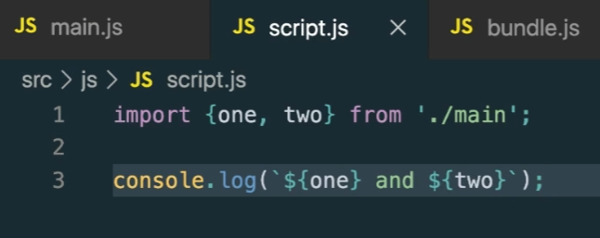Экспорт (2 переменные и 1 функция) Импорт (деструктуризация)

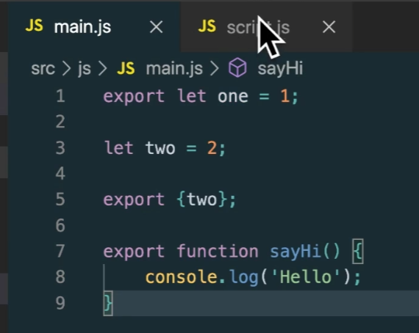

Можем сразу переименовать

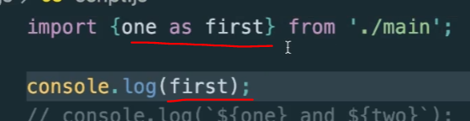

Импортируем все через звездочку **\***

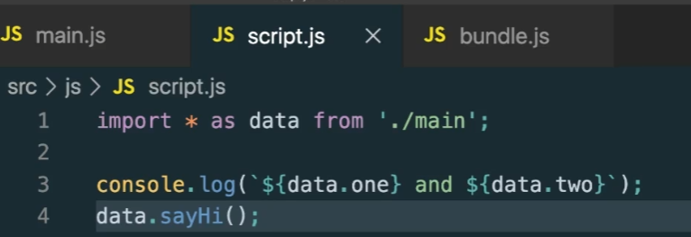

Экспорт по умолчанию (только **1** экспорт default)

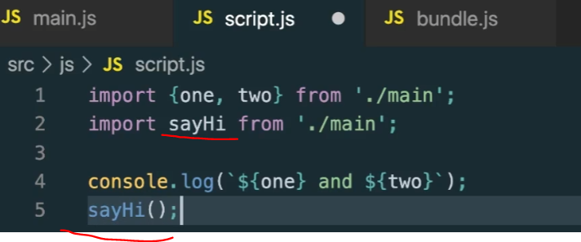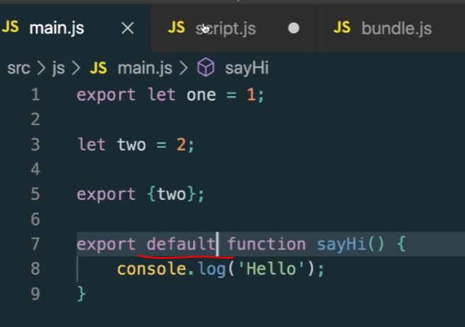

По сути (под копотом)



Последовательность загрузки в html

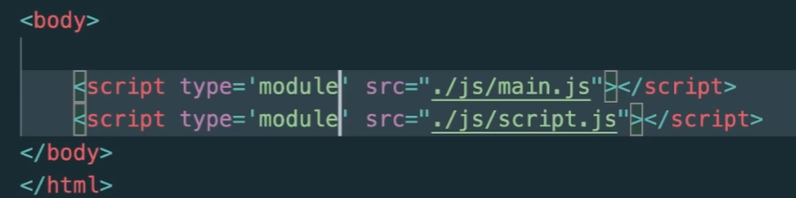

Если не Webpack, то полностью путь к файлу

